今日动态
2024.11.8周五
记录人：姜娜
※一日活动篇
◎今日来园人数：24人，3人缺勤。
◎早点：鲜牛奶、蒸红薯。
◎午餐：杂豆饭、菜椒板栗黄焖鹅、杏鲍菇炒西蓝花、菠菜虾米汤。
◎午点：刀切馒头。
◎水果：冬枣、香蕉。
姓名 | 自主签到 | 集体活动 | 午饭情况 | 午睡情况 | 午点情况 | 大便情况
高昀棋 | ☆ | ☆ | ☆ | ☆ | ☆
陈琬儿 | ☆ | ☆ | ☆ | ☆ | ☆
秦初曈 | ☆ | ☆ | ☆ | ☆ | ☆
曹钰欣 | ☆ | ☆ | ☆ | ☆ | ☆ | 1
余思纯 | ☆ | ☆ | ☆ | ☆ | ☆
张榕汐 | ☆ | ☆ | ☆ | ☆ | ☆
陆亦萱 | ☆ | ☆ | ☆ | ☆ | ☆
陈欣尹 | ☆ | ☆ | ☆ | ☆ | ☆
陈诗羽 | ☆ | ☆ | ☆ | ☆ | ☆
张子瑶 | ☆ | ☆ | ☆ | ☆ | ☆
陈佳奕 | ☆ | ☆ | ☆ | ☆ | ☆
蒋芊冉 | ☆ | ☆ | ☆ | ☆ | ☆
朱舒窈 | ☆ | ☆ | ☆ | ☆ | ☆
陈舒然 | ☆ | ☆ | ☆ | ☆ | ☆
秦昊吕 | ☆ | ☆ | ☆ | ☆ | ☆
刘一航 | ☆ | ☆ | ☆ | ☆ | ☆
万靖炘 | ☆ | ☆ | ☆ | ☆ | ☆
巢惟燚 | 请假 | 请假 | 请假 | 请假 | 请假
陆奕果 | ☆ | ☆ | ☆ | ☆ | ☆
沈梓诺 | 请假 | 请假 | 请假 | 请假 | 请假
陈杭昱 | ☆ | ☆ | ☆ | ☆ | ☆
蒋一帆 | ☆ | ☆ | ☆ | ☆ | ☆
陈宥和 | ☆ | ☆ | ☆ | ☆ | ☆
郭云溪 | ☆ | ☆ | 没吃完 | ☆ | 没吃完
吕泰麟 | 请假 | 请假 | 请假 | 请假 | 请假
傅逸轩 | ☆ | ☆ | ☆ | ☆ | ☆
詹俊辉 | ☆ | ☆ | ☆ | ☆ | ☆
自主签到：能找到自己的学号，根据图卡自主搭建签到☆
集体活动：能够中集体活动中认真倾听，积极举手发言。☆
午饭情况：能够独立把饭菜吃完☆
午睡情况：能够在13:15前入睡☆
午点情况：能够独立把午点吃完☆

※集体活动篇
半日活动：远足—滨江菜场
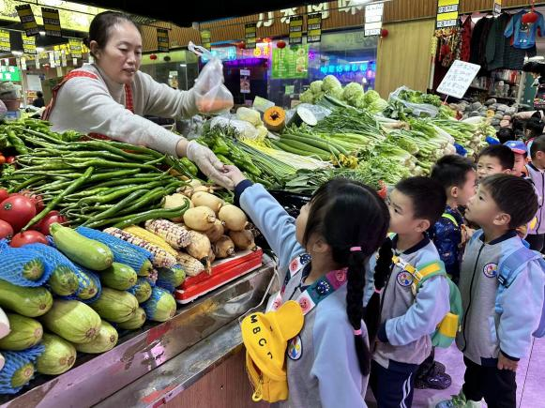 | 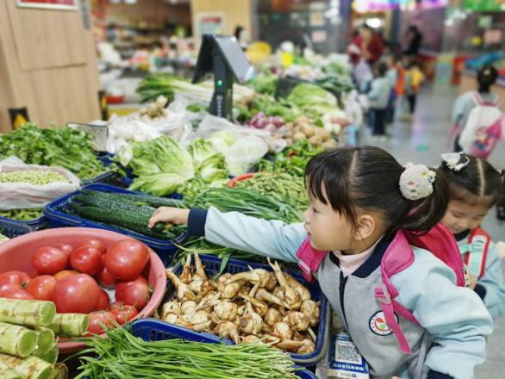
消防演练
为增强幼儿消防安全意识，了解熟悉消防基本知识，提高自救防范能力，做到在发生火警火灾时，能临危不乱，有序、迅速地按照消防逃生路线安全疏散，确保生命安全。结合“119”消防月活动要求，特安排这次疏散演练活动，通过疏散演练，巩固幼儿所学的安全防护知识，让幼儿在实践中提高消防安全意识 。
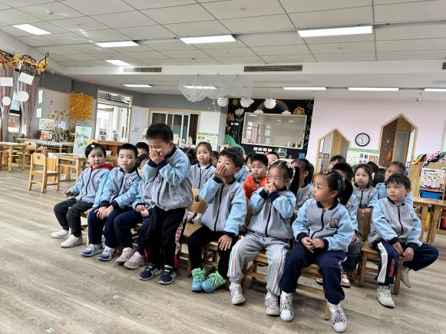 | 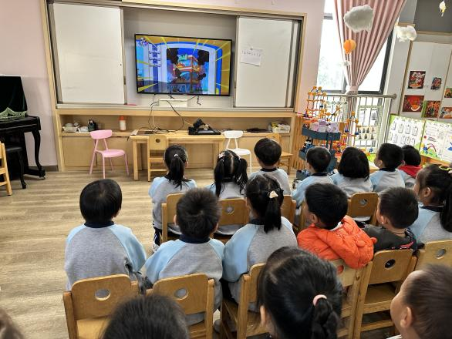

※温馨提示篇
今天周五，全体幼儿3:30放学，没有延时班，请准时来接！

